KL-Ｔ600X叶菜包装机图示
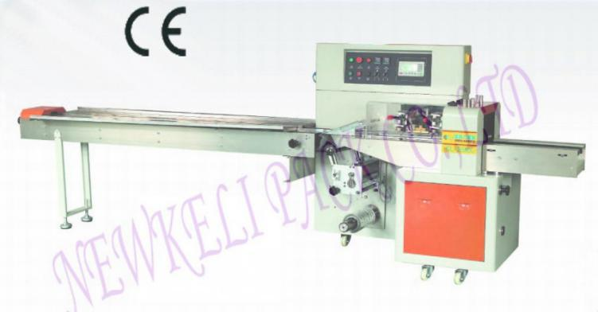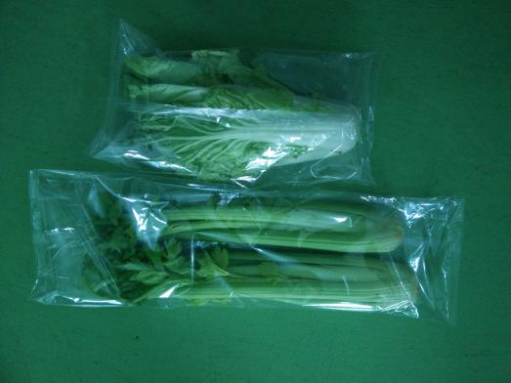
蔬菜包装机详细资料：
机器型号:KL-450D
包装速度：15-80包每分钟
包装袋子材料：BOPP热封膜（保鲜型）
设备重量：750KG
本机适应于各蔬菜基地，批发市场大部分蔬菜瓜果的高速，自动套袋包装。
包装袋子是密封还是透气型的：袋子的两面都可以打圆形透气孔，让蔬菜透气保鲜。
新科力其它精品推荐：白菜包装机，菜心包装机，番茄包装机，卷心菜包装机，波菜包装机，油麦菜包装机，白玉南瓜包装机，韭菜包装机，脐橙包装机，冰糖橙包装机，柑桔包装机，碰柑包装机等等。

机器主要性能和结构特点
1.伺服电器控制，袋长自主识别，无需调节空走，一步到位。
2.人机界面，参数设定方便快捷,故障自诊断功能，故障显示一目了然。
4.高感度光电眼色标跟踪，数字化输入封切位置，使封切位置更加准确。
5.温度独立PID控制，更好适合各种包装材质。
6.定位停机功能，不粘刀，不浪费包膜。
7.传动系统简洁，工作更可靠，维护保养更方便。
8.所有控制由软件实现，方便功能调整和技术升级，永不落后。
9.会识别各种蔬菜的长短制袋，没有蔬菜供应时不会走空袋子。

适用范围：本机适合于菠菜,大白菜,上海青,小白菜,菜心，豆角，大葱，芹菜，青瓜等各种青菜，叶菜类的自动包装。

包装机技术规格:
机型 | KL-T600X
薄膜宽度 | Max.600mm
制袋长度 | 根据蔬菜长度，自动制袋子
制袋宽度 | 50～280mm
产品高度 | Max.95mm
膜卷直径 | Max.320mm
包装速度 | 0～120包/分
电源规格 | 220V,50/60HZ,2.8KVA
机器尺寸 | (L)4020×(W)920×(H)1320
机器质量 | 约950Kg

